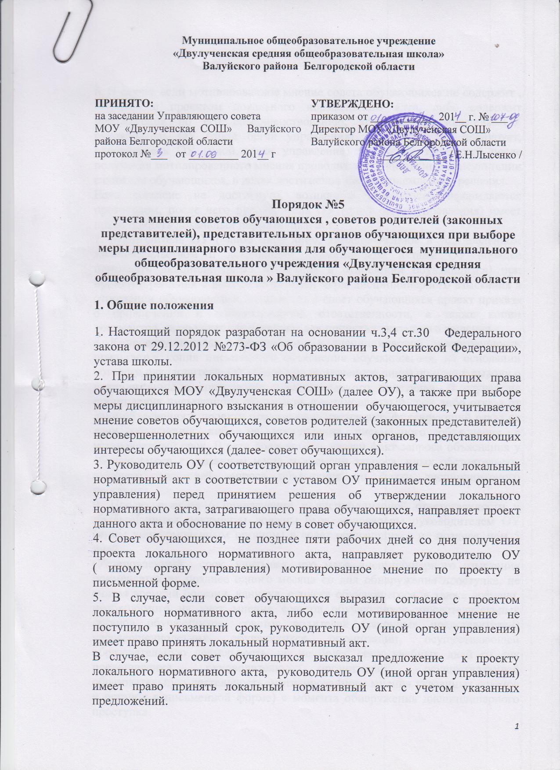
6. В случае если мотивированное мнение совета обучающихся не содержит , согласие с проектом локального нормативного акта, либо содержит предложения по его совершенствованию, которые руководитель ОУ руководитель ОУ (иной орган управления) учитывать не планирует, руководитель ОУ (иной орган управления) в течение трех дней после получения мотивированного мнения проводит дополнительные консультации с советом обучающихся, в целях достижения взаимоприемлемого решения.
Если согласие не достигнуто, возникшие разногласия оформляются протоколом, после чего руководитель ОУ (иной орган управления) имеет право принять локальный нормативный акт.
7. руководитель ОУ ( либо иное лицо, уполномоченное в установленном законодательством и локальными нормативными актами ОУ порядке применять дисциплинарные взыскания в отношении обучающихся) при принятии решения о выборе возможной меры дисциплинарного взыскания в отношении обучающегося, направляет в совет обучающихся проект приказа о привлечении к дисциплинарной ответственности, а также копии документов, являющихся основанием для принятия указанного решения.
8. К проекту приказа о привлечении к дисциплинарной ответственности прилагается копия письменного объяснения обучающегося, на основании которого руководитель ОУ (иное уполномоченное лицо) пришел к выводу о наличии вины в совершении дисциплинарного проступка. В случае не поступления письменного объяснения в установленный срок либо отказа от дачи объяснения к проекту приказа прилагается акт, фиксирующий отказ от дачи объяснения либо не поступление письменного объяснения в установленный срок. В акте должен быть указан факт запроса объяснения у обучающегося с указанием места и времени запроса, иных обстоятельств, включая свидетелей запроса объяснения по факту дисциплинарного проступка.
9. Проект приказа о привлечении к дисциплинарной ответственности и прилагающиеся документы должны быть направлены руководителем ОУ (иным уполномоченным органом) в совет обучающихся не позднее, чем 5 дней.
(Установленный срок, учитывая, что мера дисциплинарного взыскания применяется не позднее одного месяца со дня обнаружения проступка, не считая времени болезни, каникул, отпуска обучающегося, а также времени, необходимого на учет мнения советов обучающихся, представительных органов обучающихся, советов родителей (законных представителей) несовершеннолетних обучающихся организации, осуществляющей образовательную деятельность, но не более семи учебных дней со дня представления руководителю организации, осуществляющей образовательную деятельность, мотивированного мнения указанных советов и органов в письменной форме) с момента обнаружения дисциплинарного проступка.
10. Совет обучающихся в течение пяти учебных дней со дня получения проекта приказа и копий документов рассматривает вопрос выбора меры дисциплинарного взыскания и направляет руководителю ОУ (иному уполномоченному лицу) свое мотивированное мнение в письменной форме.
11. В случае, если совет обучающихся выразил согласие с проектом приказа о привлечении к дисциплинарной ответственности, либо если мотивированное мнение не поступило в указанный предыдущим пунктом срок, руководитель ОУ принимает решение о привлечении обучающегося к дисциплинарной ответственности.
12. В случае если совет обучающихся выразил несогласие с предполагаемым решением руководителя ОУ (иного уполномоченного лица), он в течение трех учебных дней проводит с руководителем (иным уполномоченным лицом, либо его представителем) дополнительные консультации, результаты которых оформляются протоколом.
При не достижении согласия по результатам консультаций руководитель до истечения семи учебных дней со дня получения мнения совета обучающихся имеет право принять решение о привлечении обучающегося к дисциплинарной ответственности. Принятое решение может быть обжаловано обучающимся в установленном законом порядке.
13. Руководитель ОУ имеет право принять решение о привлечении к дисциплинарной ответственности обучающегося не позднее семи рабочих дней со дня получения мотивированного мнения совета обучающихся.
В указанный период не засчитываются периоды болезни, каникул, академического отпуска, отпуска по беременности и родам или отпуска по уходу за ребенком.

Первый экземпляр Порядка хранится в канцелярии школы.
Сканированная копия Порядка размещена на официальном сайте ОУ.
Срок действия настоящего Порядка до внесения изменения

